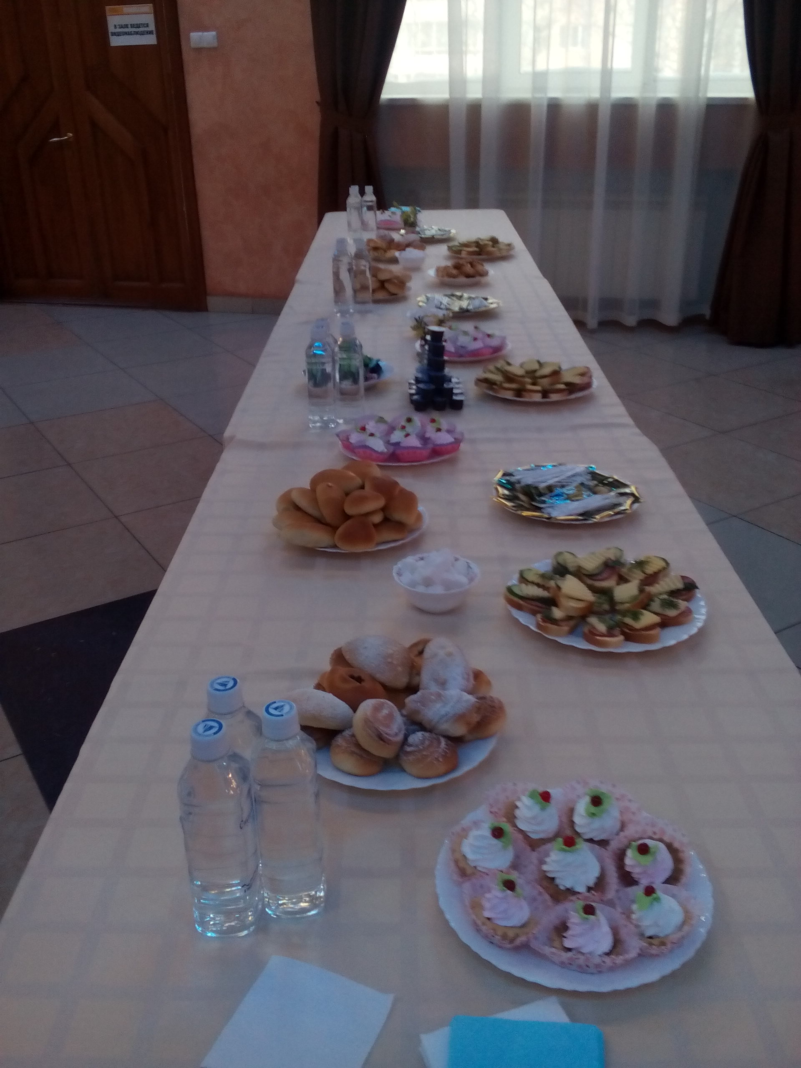
«ОРГАНИЗАЦИЯ ВЫЕЗДНОГО МЕРОПРИЯТИЯ
ПО ЗАЯВКЕ АДМИНИСТРАЦИИ»

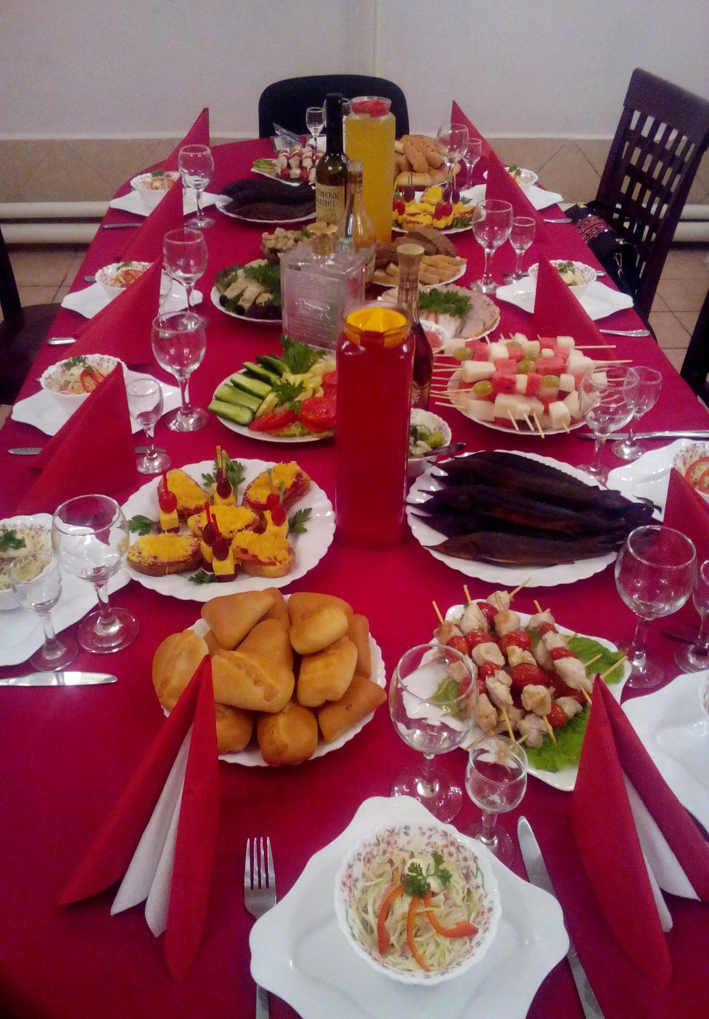
«ОРГАНИЗАЦИЯ ТОРЖЕСТВЕННОГО МЕРОПРИЯТИЯ
ПО ЗАЯВКЕ РАБОТОДАТЕЛЕЙ»
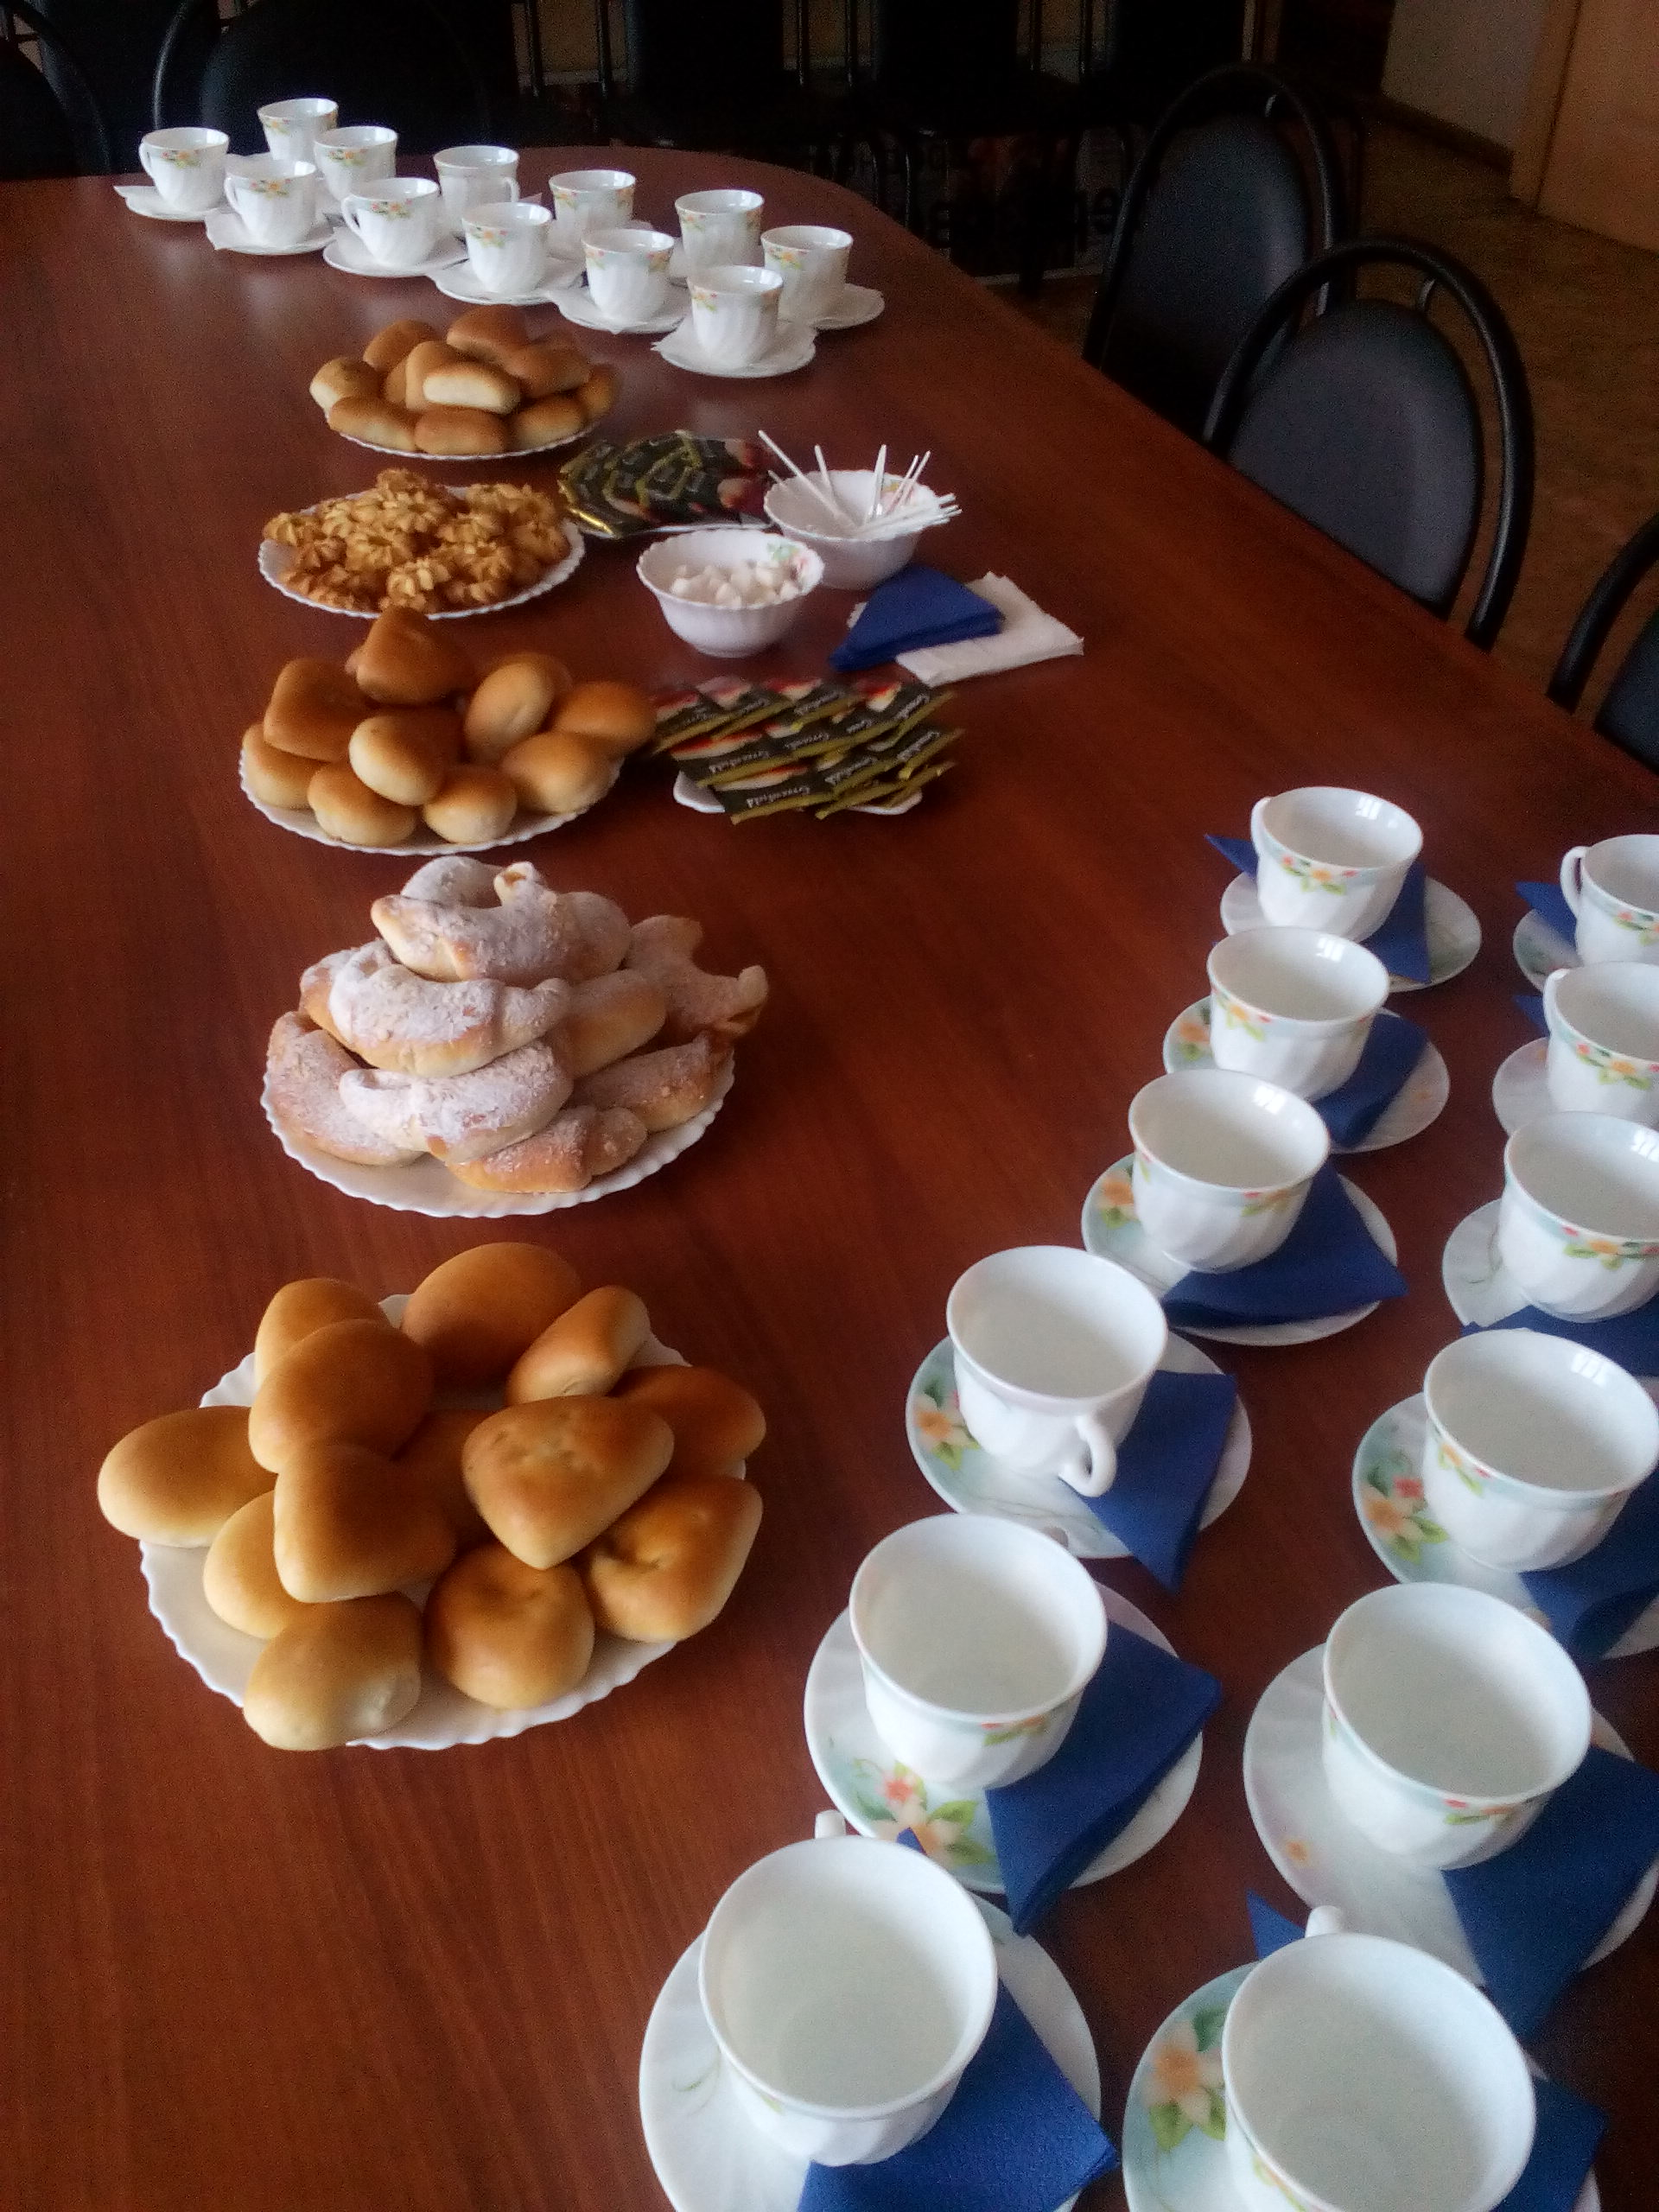
«ОРГАНИЗАЦИЯ КОФЕ-БРЕЙКА
ДЛЯ СОЦИАЛЬНЫХ ПАРТНЕРОВ»

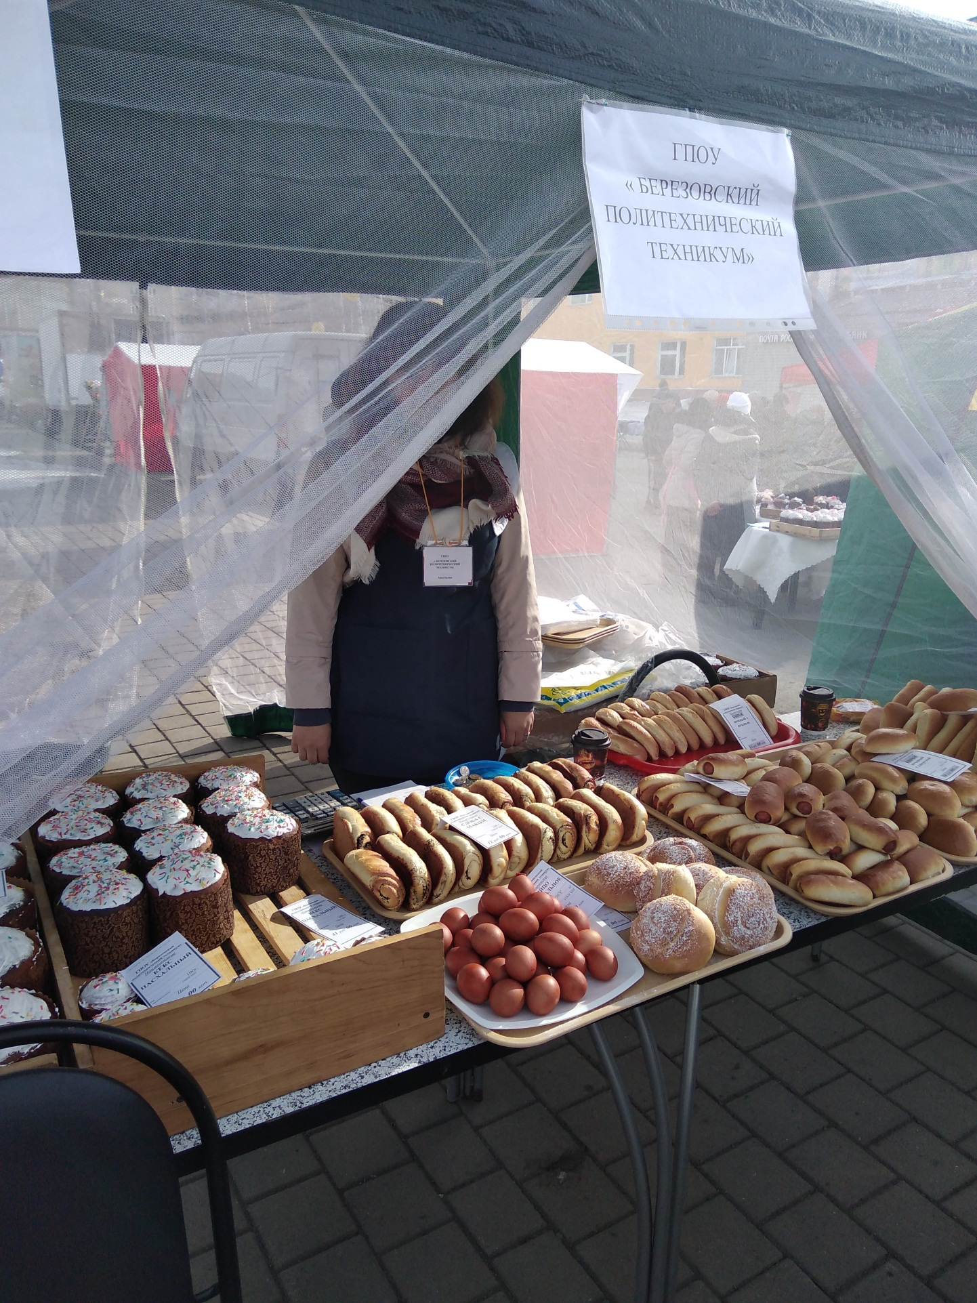 «ВЫСТАВКА-ПРОДАЖА ПАСХАЛЬНЫХ И ХЛЕБО-БУЛОЧНЫХ ИЗДЕЛИЙ »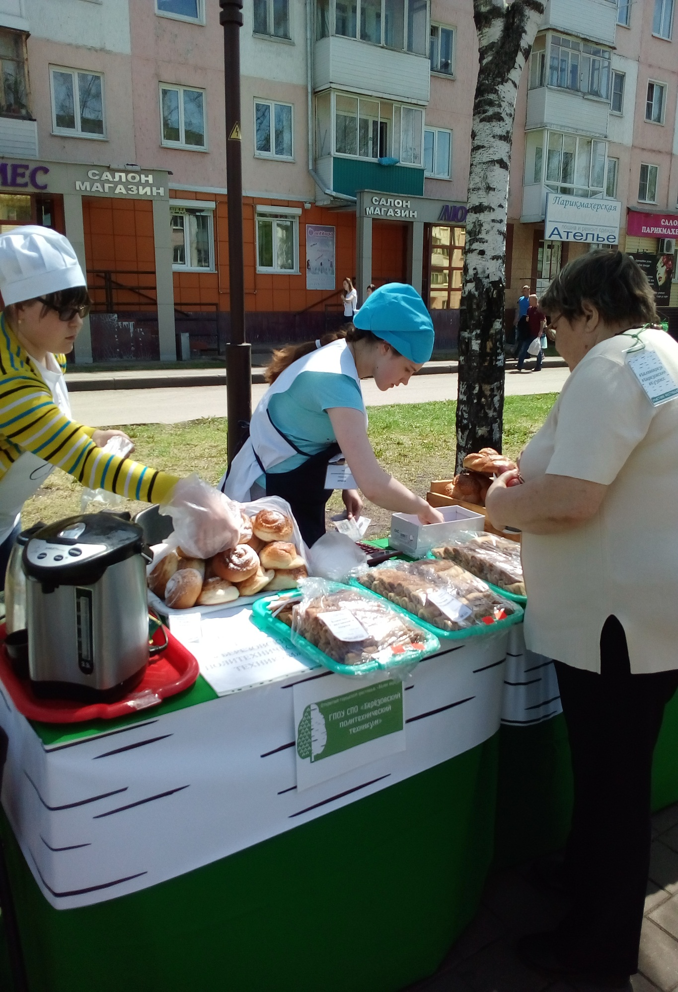
«ВЫСТАВКА-ПРОДАЖА ВЫПЕЧКИ НА ФЕСТИВАЛЕ «БЕЛАЯ БЕРЕЗА»

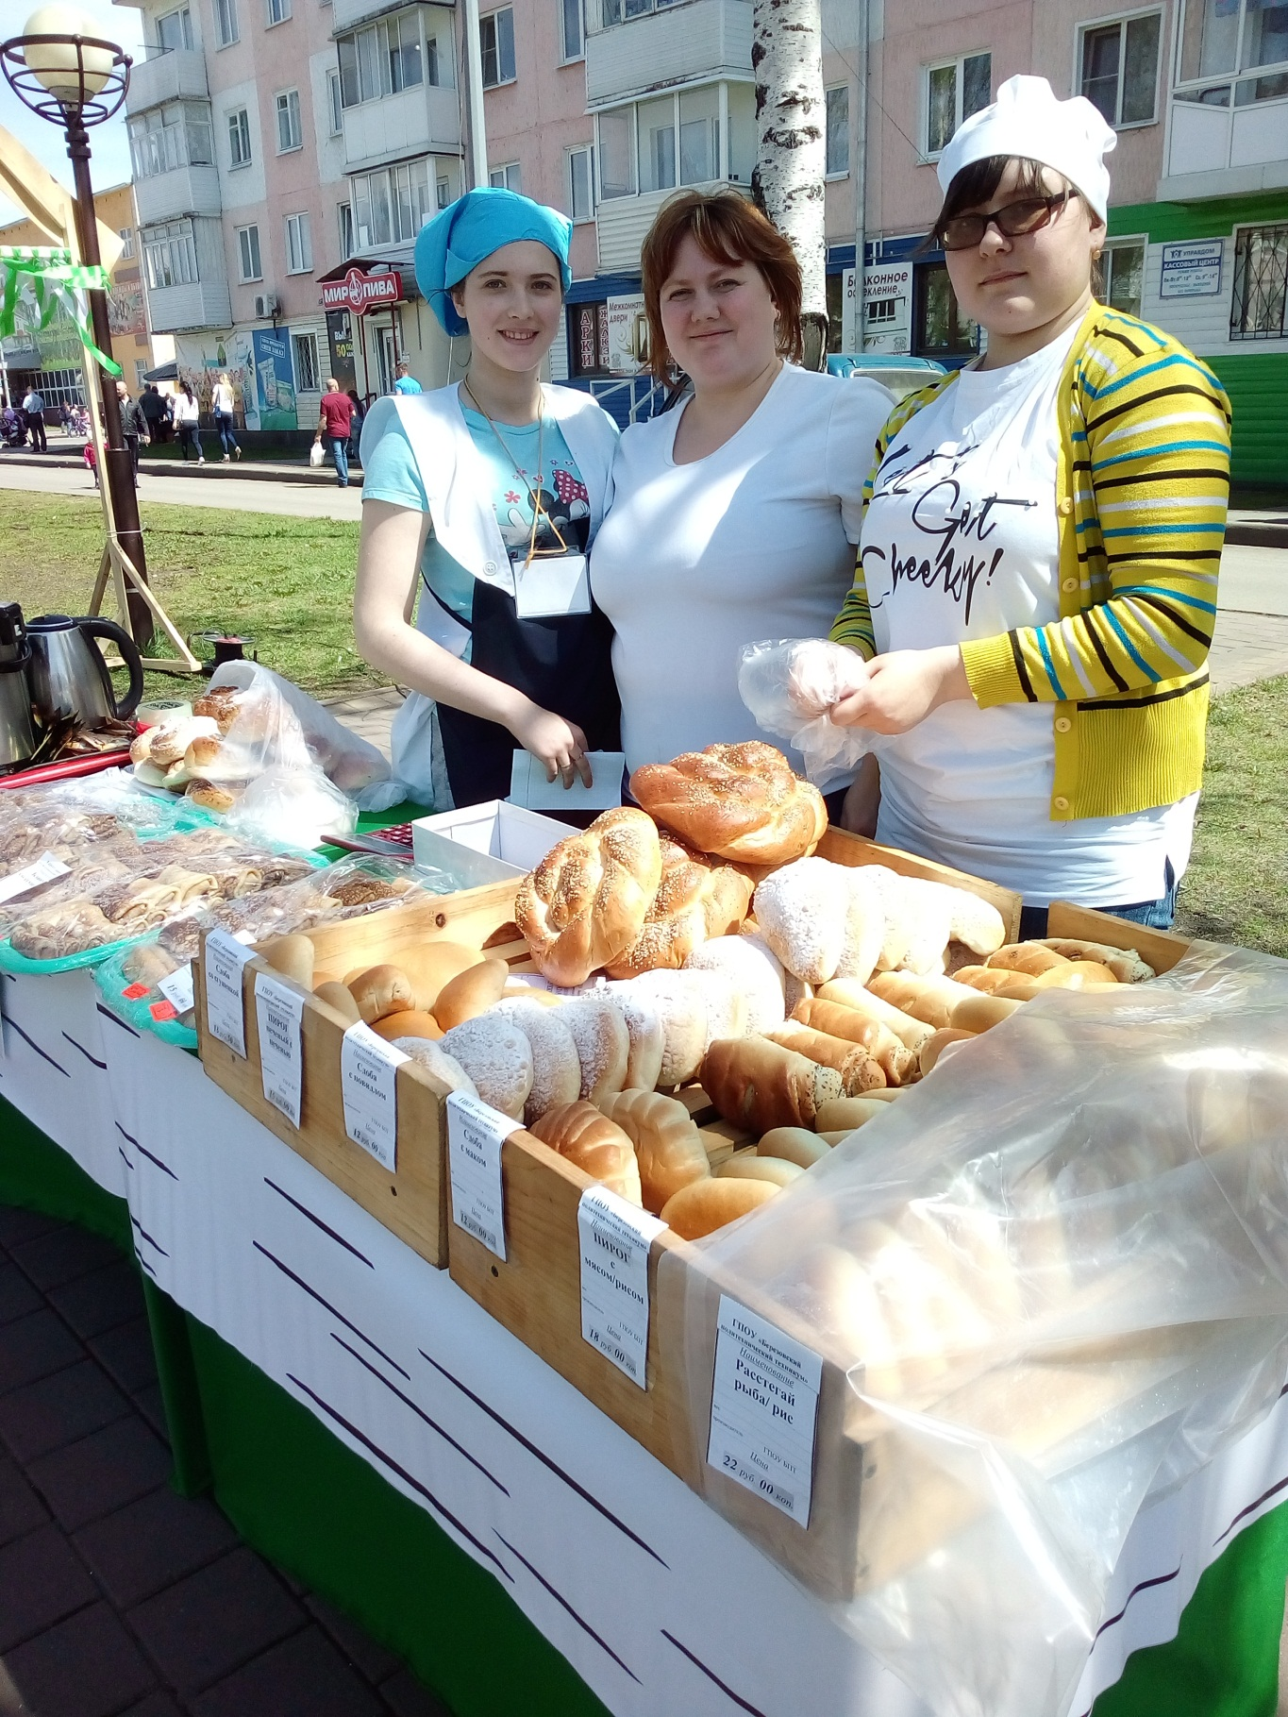
«СТУДЕНТЫ И НАСТАВНИК РЕАЛИЗУЮТ СВОИ ИЗДЕЛИЯ НА ФОЛЬКЛОРНОМ ПРАЗДНИКЕ»

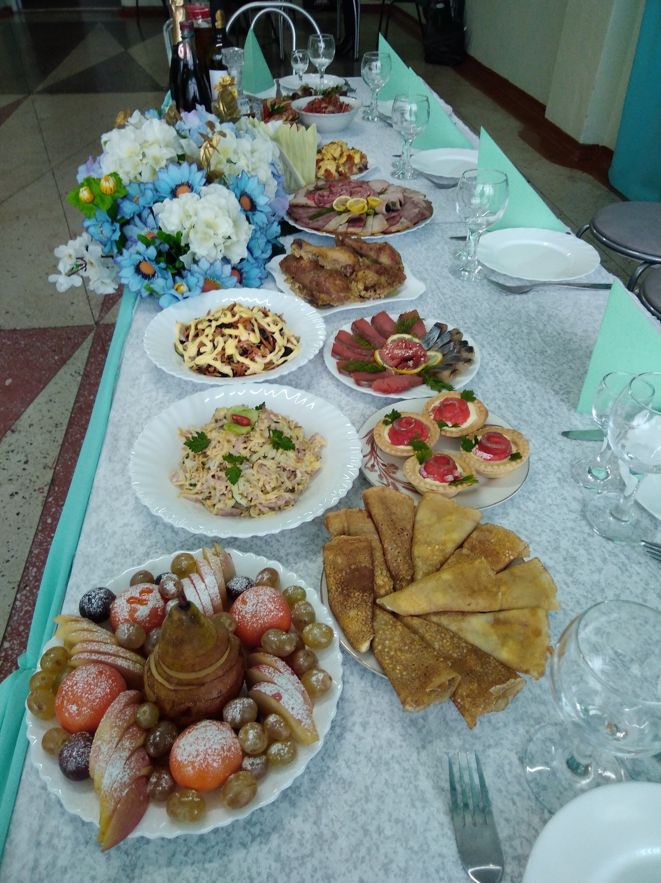
«ВСТРЕЧАЕМ ГОСТЕЙ ПРОДУКЦИЕЙ СОБСТВЕННОГО ПРОИЗВОДСТВА»

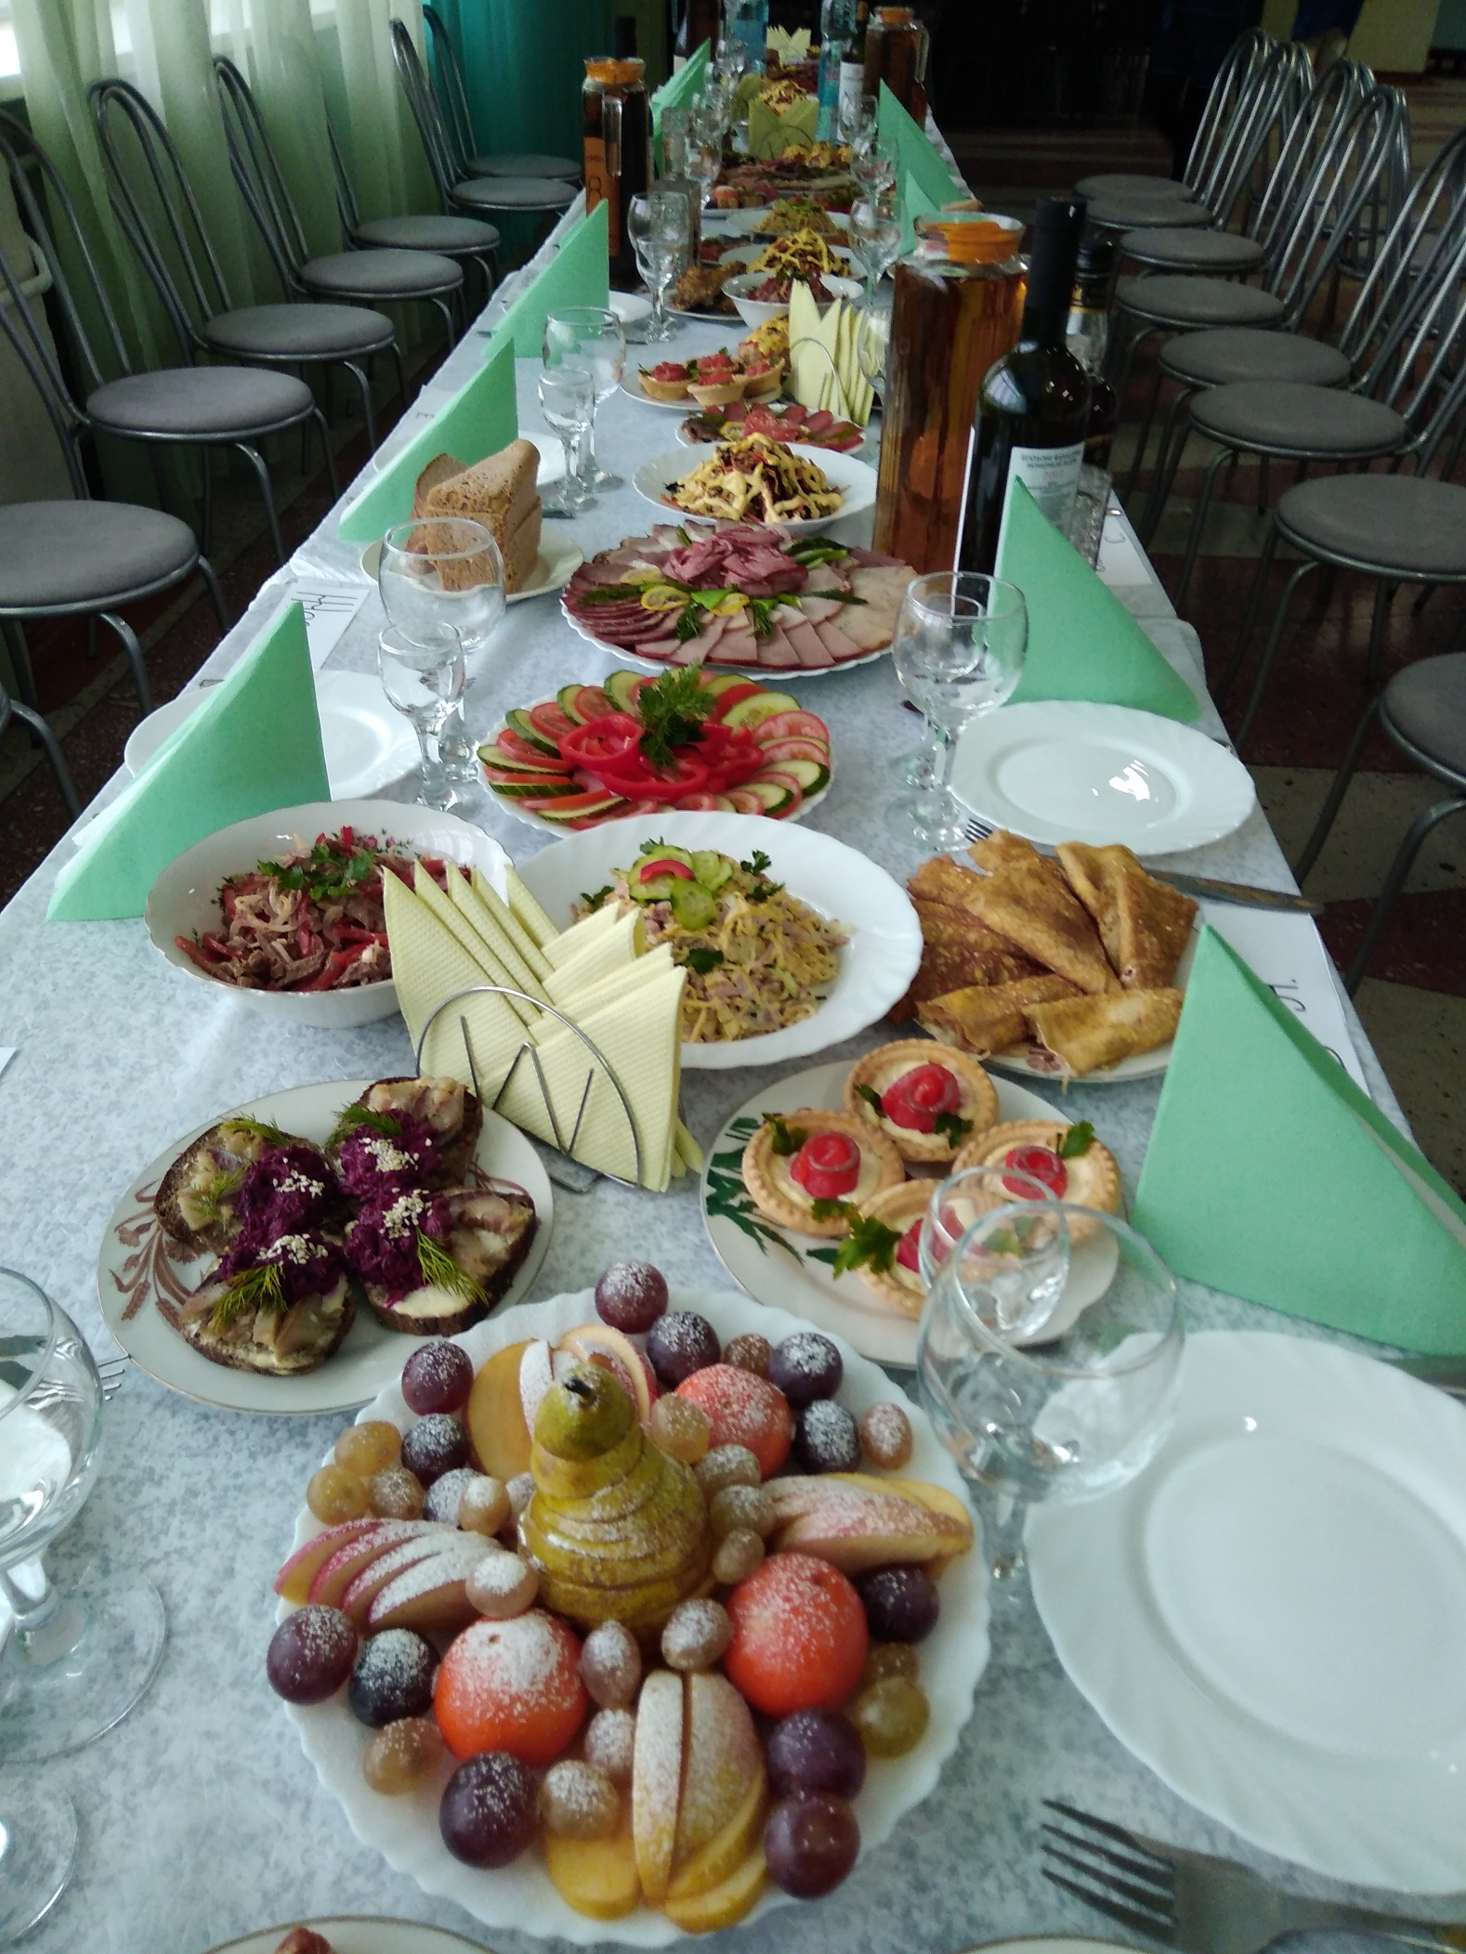
«ОРГАНИЗАЦИЯ ЗАКАЗНОГО МЕРОПРИЯТИЯ»
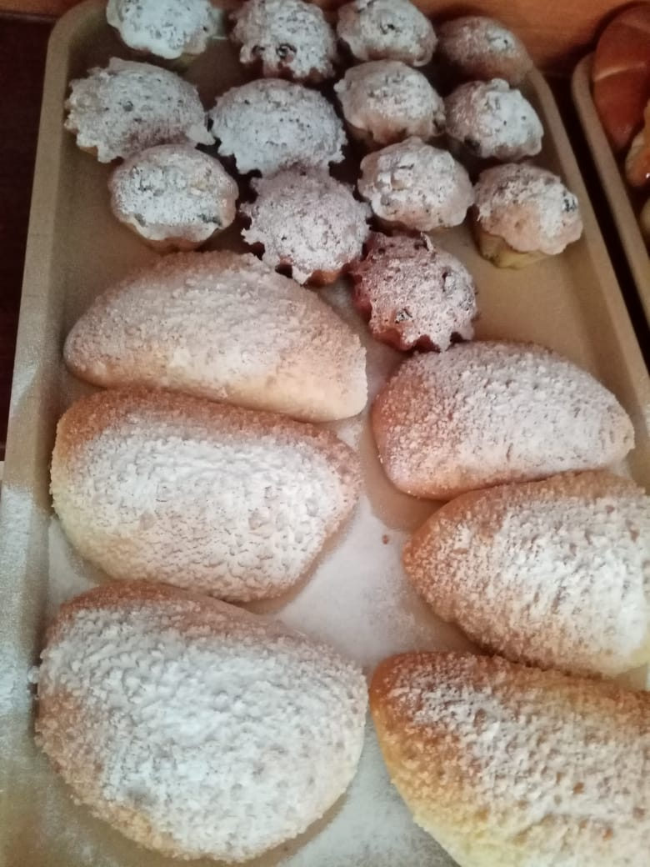
«ВЫПЕЧКА СОБСТВЕННОГО ПРОИЗВОДСТВА»

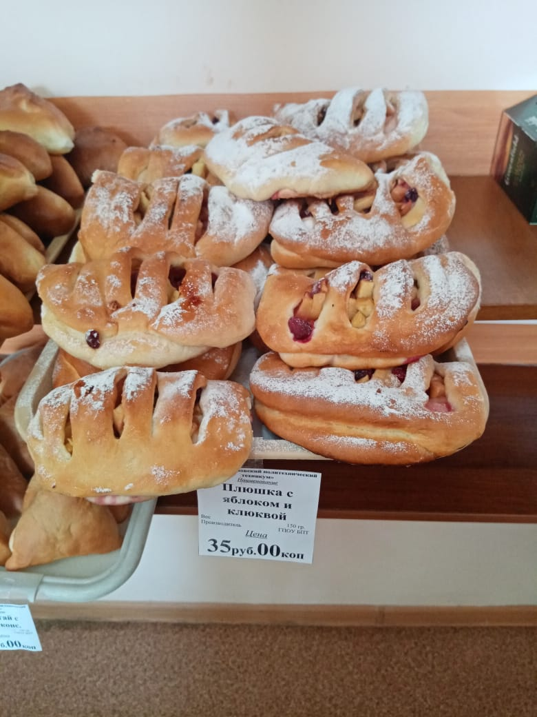
«АПРОБИРОВАНИЕ НОВОЙ ПРОДУКЦИИ»

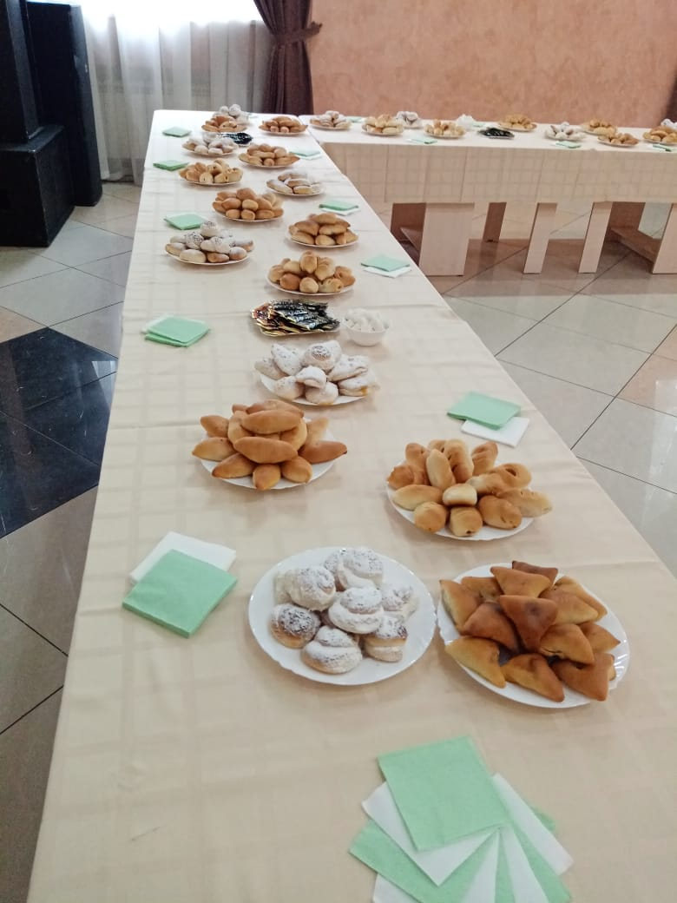
«ОРГАНИЗАЦИЯ КОФЕ-БРЕЙКА ПО ЗАКАЗУ АДМИНИСТРАЦИИ»

